教材６.ふだんのくらしの中でＣＯ２をへらそう

ワークシート１：私のCO2削減計画と実践記録
組 番 氏名

実践項目 | 月 日  曜日 | 月 日  曜日 | 月 日  曜日 | 月 日  曜日 | 月 日  曜日 | 月 日  曜日 | 月 日  曜日 | 1週間の合計(ｱ) | CO2原単位(ｲ) | CO2排出量(ｱ×ｲ)
-1-
合計
※実践記録については、パソコンシート（EXCELファイル）で計算することもできます。パソコンシートもご活用ください。
>>EXCEL計算シート ご使用ください

ワークシート２：クルマ利用削減計算シート

組 番 氏名

実践項目 | 今までクルマを使っていた時間  （ア） | 変更して使った交通手段の時間(分)
実践項目 | 今までクルマを使っていた時間  （ア） | 徒歩（イ） | 自転車（ウ） | 電車（エ） | バス（オ） | クルマ（カ）
 | 分 | 分 | 分 | 分 | 分 | 分

CO2排出量を計算しましょう
-2-

 | ①クルマ | 変更した交通手段のCO2排出量 |  |  |  |  |  | CO2削減量  ⑦－①
 | ①クルマ | ②徒歩 | ③自転車 | ④電車 | ⑤バス | ⑥クルマ | ⑦合計 | CO2削減量  ⑦－①
 | （ア）×0.094 | （イ）×0 | （ウ）×0 | （エ）×0.004 | （オ）×0.010 | （カ）×0.035 | （④＋⑤＋⑥） | CO2削減量  ⑦－①
CO2排出量 | kg |  |  | kg | kg | kg | kg | kg
※クルマ利用削減計算シートについては、パソコンシート（EXCELファイル）で計算することもできます。パソコンシートもご活用ください。
>>EXCEL計算シート ←ここをクリックしてください

ワークシート３：二酸化炭素（CO2）削減結果のまとめ
教材6 ふだんのくらしの中でＣＯ２をへらそう

組 番 氏名

自分の取り組みをまとめて、発表の準備をしましょう。

（１）二酸化炭素の削減量を計算し、表を完成させましょう。
㎏
わたしの家庭でのＣＯ２削減量の合計

（２）削減した二酸化炭素量を校庭の桜の木の吸収量におきかえてみよう。

二酸化炭素
削減量
Kg
木の１日の吸収量
Kg
桜の木の本数
本

÷ ＝

※桜の木１日の吸収量：2.5kg/日

（３）実践してみた感想を書きましょう。
（実践している時に気がついたこと）

（大変だったこと）

（その他）

（家の人にも感想を聞きましょう）

テキスト１：家庭からのＣＯ２排出量～用途別内訳～
教材6 ふだんのくらしの中でＣＯ２をへらそう

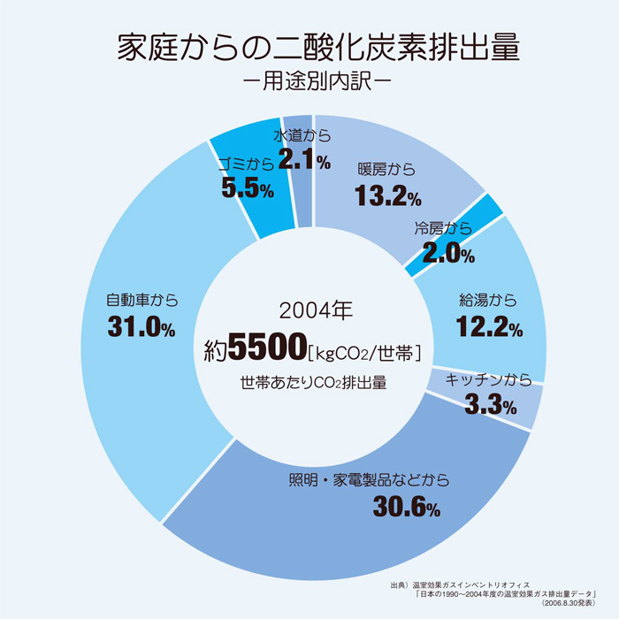

（出典：温室効果ガスインベントリオフィス
「日本の1990～2004年度の温室効果ガス排出量データ」2006.08.30発表）

テキスト２：ＣＯ２削減量の原単位の例（その１）

ＣＯ２削減量の原単位の例（その２）
教材6 ふだんのくらしの中でＣＯ２をへらそう

データ１：木が吸収する二酸化炭素量

表1樹木の単位葉面積あたりの1日の総二酸化炭素吸収量（季節別・天気別）
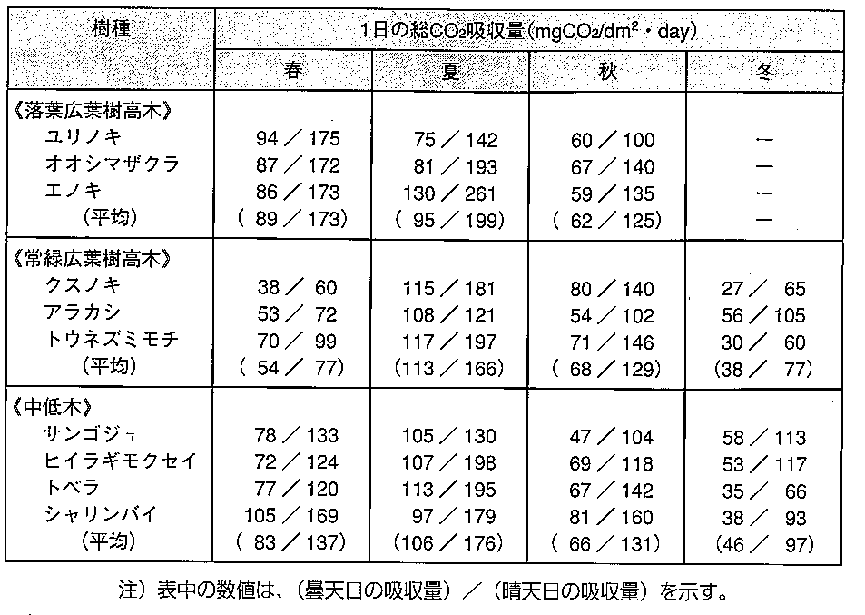

表2樹木の単位葉面積あたりの年間総二酸化炭素吸収量（例）
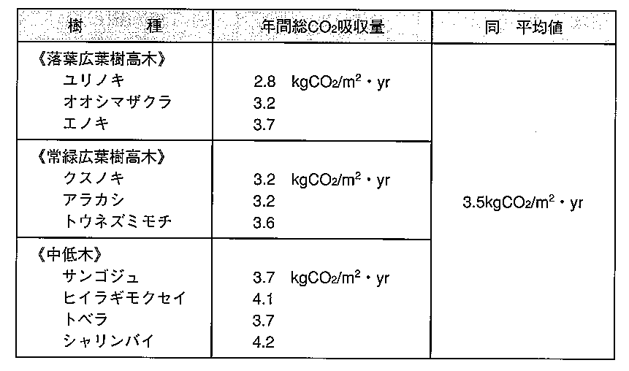

（出典：公健協会「大気浄化植樹マニュアル」P71）
データ２：クルマ1台あたりのＮＯｘ排出量原単位
教材6 ふだんのくらしの中でＣＯ２をへらそう

データ３：クルマ1人あたりのＮＯｘ排出量原単位

データ４：燃料別車種別ＮＯｘ排出量
教材6 ふだんのくらしの中でＣＯ２をへらそう
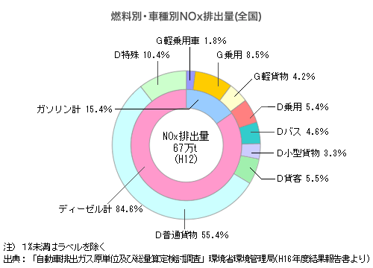

データ５：大阪府における代表交通手段分担率

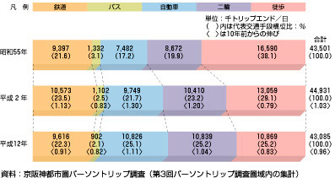

図1 トリップの手段構成の推移（昭和55年～平成12年）

（出典：大阪府都市整備部交通道路室
http://www.pref.osaka.jp/kotsudoro/pt/4pdata/4p.html）

